附件1

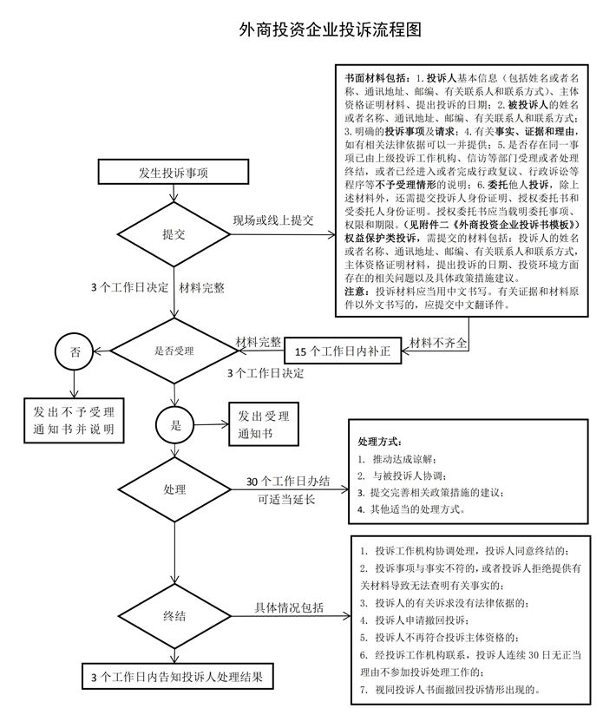
外商投资企业投诉流程图

